Настройка Ubuntu

### 1  Настройка терминала

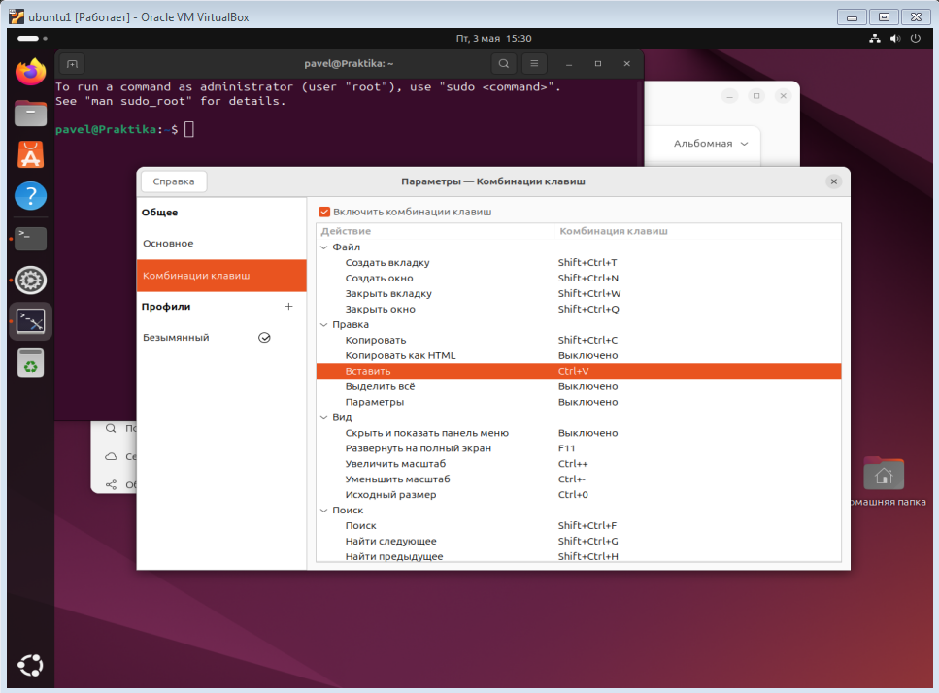

### 2 Обновляем систему

### 3 Удаляем предустановленную snap версию веб-браузера Firefox и устанавливаем deb версию

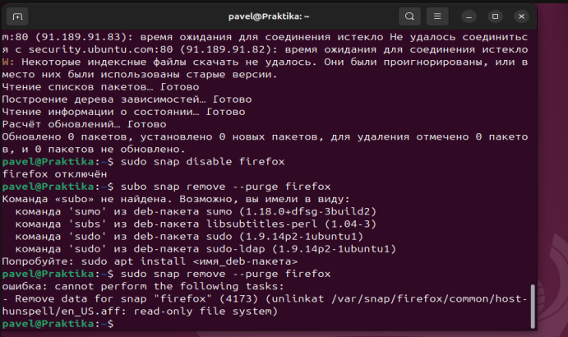

### 4 Установка пакета кодеков мультимедия ubuntu-restricted-extras

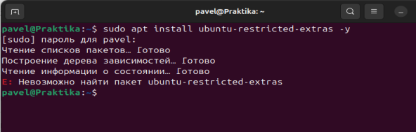

### 5 Настройка контекстного меню файлового менеджера Nautilus

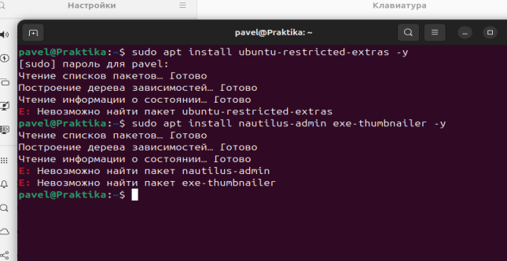

### 6 Решаем проблему с отображением кириллицы в текстовом редакторе Gedit



### 7 Устанавливаем дополнительную поддержку архиваторов

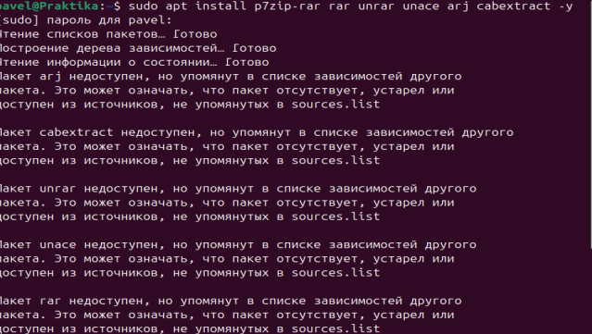

### 8 Устанавливаем программы для работы с пакетами:

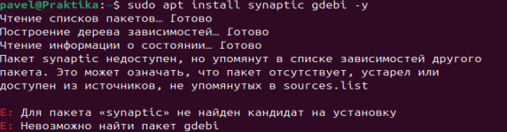

### 9 Устанавливаем скриншотер Flameshot и инструмент для создания GIF-анимации Peek

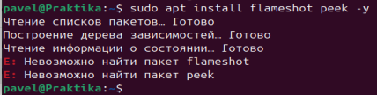

### 10  Устанавливаем инструмент GNOME Tweaks для настройки рабочего окружения

### 

### 11 Устанавливаем консольный мониторинг ресурсов Bashtop

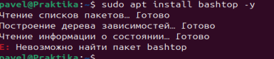

### 12 Установка видеодрайверов



### 13 Включаем поддержку приложений Flatpak. Подключаем репозиторий Flathub и устанавливаем Центр приложений Gnome

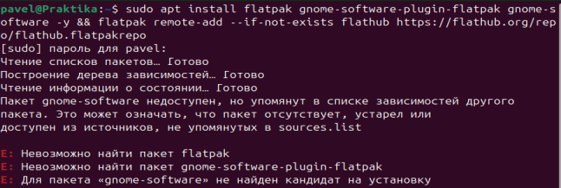

### 14  Устанавливаем расширения рабочего окружения Gnome

### 